**Bài tập thực hành 06**

**Đinh Thái Hợp**

**B2003785**

Làm quen với Github

Yêu cầu bài thực hành:

1. Bạn theo link sau: <https://www.techrepublic.com/article/how-to-install-github-desktop/>, theo hướng dẫn trong link để tiến hành cài đặt git trên máy.

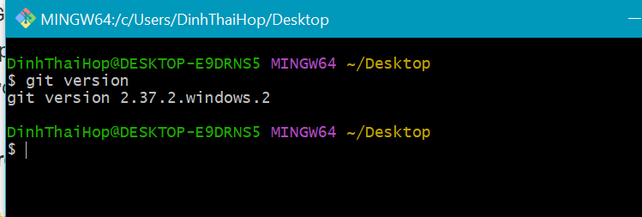

1. Bạn hãy tìm hiểu và liệt kê những lợi ích của git và github.

Quản lý source dễ dàng, toàn bộ soure code được lưu trên github. Tại đây có thể coi lại quá trình làm việc thông qua các comment commit source của bạn có thể phát triển theo nhiều nhánh. Nguyên tắc làm việc với các nhánh như thế này: Bạn có thể rẽ nhiều nhánh để phát triển project. Nhưng cuối cùng, bạn phải merge lại vào nhánh MASTER để ra được project hoàn chỉnh. Khi có nhiều member cùng thực hiện một dự án thì khá là phức tạp để theo dõi revisons – ai thay đổi cái gì, lúc nào và mấy cái files đó được stored ở đâu…

Khi có nhiều member cùng thực hiện một dự án thì khá là phức tạp để theo dõi revisons–ai thay đổi cái gì, lúc nào và mấy cái files đó được stored ở đâu.

1. Repositories trong github là gì (Tham khảo )?

Repository được hiểu là một kho lưu trữ nơi chứa các files của dự án.

Có thể chứa được tối đa dung lượng bao nhiêu miễn phí? 2gb

Cho biết kích thước tập tin lớn có thể tải lên repository github.

Về mặt kỹ thuật, Git không có giới hạn kích thước tệp, nhưng nó sẽ bắt đầu vỡ vụn khi bạn đạt đến một kích thước tệp nhất định. Github xác định mức tối đa này là 100MB cho mỗi kho lưu trữ.

Tham khảo ở, bạn hãy tạo 1 repository với tên là mã số sinh viên của bạn. Trong file readme bạn hãy giới thiệu thông tin về bạn. Chụp hình trang readme đã tạo và dán đường link vào bài tập này

https://github.com/funnyhop/B2003785/blob/main/README.md

Branch trong git là gì? Bạn hãy tạo 1 branch tên “nhanhphu-<mssv của bạn>”

Git Branch dùng để kiểm soát các phiên bản của ứng dụng trong khi vẫn tiếp tục phát triển nó. Cơ bản, development branch là một hỗn hợp của tình trang code, có thể tạo một hướng phát triển mới cho nó. Nó có thể xong xong với những Git branch khác.

1. Hãy cho biết hành động commit, push, pull trong git là gì?

Commit :Là thao tác để lưu lại trạng thái hiện tại trên hệ thống, ghi nhận lại lịch sử các xử lý: thêm, xóa, cập nhật các file hay thư mục trên repository

Push: Là hành động đưa những thay đổi đã commit lên một branch nào đó ở remote repository hoặc một branch mới hoàn toàn lên remote repository. Sau khi push lên thì các thành viên của team có thể thấy và đồng bộ code xuống máy local.

Pull: Là hành động cập nhật các thay đổi xuống local repo.

1. Hãy thực hiện hành động upload tập tin thực hành buổi 5 lần trước lên github và commit.
2. Thực hiện lệnh git clone … để download code từ  repository bạn tạo ở câu số 3.

1. Chép 1 tập tin thực hành buổi 4 vào thư mục vừa download xuống và thực hiện lệnh

git add . Tác dụng: Thêm thay đổi đến stage/index trong thư mục làm việc.

git commit -m “upload du lieu” Tác dụng: commit nghĩa là một action để Git lưu lại một snapshot của các sự thay đổi trong thư mục làm việc. Và các tập tin, thư mục được thay đổi đã phải nằm trong Staging Area. Mỗi lần commit nó sẽ được lưu lại lịch sử chỉnh sửa của code kèm theo tên và địa chỉ email của người commit. Ngoài ra trong Git bạn cũng có thể khôi phục lại tập tin trong lịch sử commit của nó để chia cho một branch khác, vì vậy bạn sẽ dễ dàng khôi phục lại các thay đổi trước đó.

git push

được sử dụng để cập nhật các nhánh từ xa với những thay đổi mới nhất mà bạn đã commit.

Hãy cho biết ý nghĩa 3 lệnh trên. Và quan sát kết quả trên trang github của bạn đã tạo ở câu 3 và nhận xét.

1. Upload tập tin thực hành buổi 3 lên trang github của bạn và thực hiện lệnh

git pull Lệnh git pull được sử dụng để thêm các thay đổi vào nhánh chính.

Quan sát kết quả đạt được và nhận xét.

1. Bạn hãy add các contributor là những bạn sẽ làm cùng nhóm với bạn

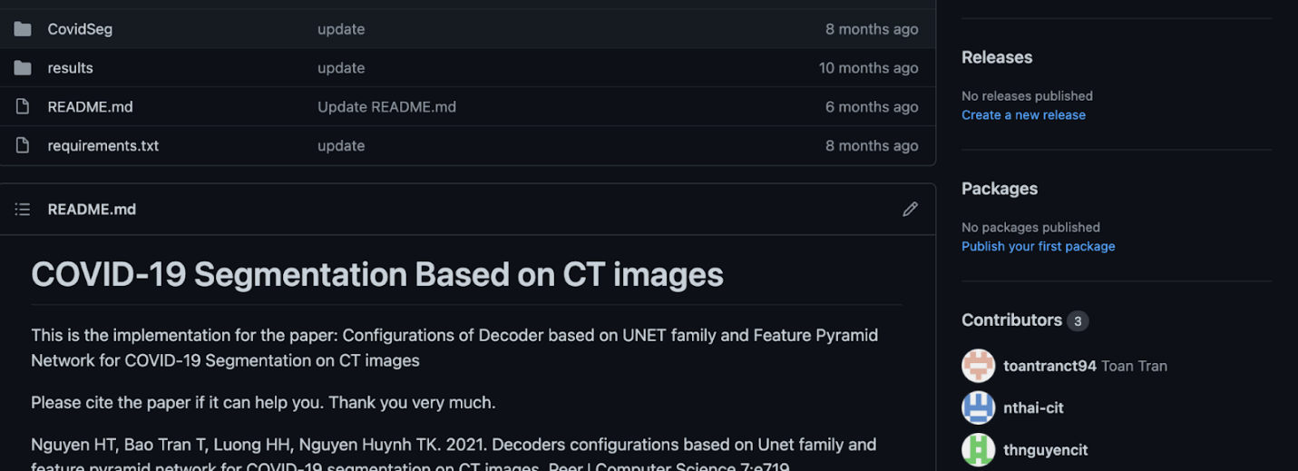

1. Tham khảo ở: <https://www.makeareadme.com/>, hãy trang trí trang readme của bạn sao cho đẹp với các mô tả thông tin bài tập nhóm.

Chú ý:

* Các bạn nộp file word: Đặt tên file: <mssv><hoten><bai5>.docx nộp lên classroom, kèm với các file code đã tạo (**ngoại trừ file word trả lời câu hỏi, các file còn lại các bạn nén vào file .zip**).
* Mỗi câu các bạn trả lời bằng hình/trả lời dạng text tùy vào yêu cầu của câu hỏi, và ghi rõ số thứ tự câu hỏi mà bạn trả lời.
* Các bài phát hiện copy từ các bài của bạn khác sẽ không được tính điểm.
* *Chú ý: Các câu trả lời có tham khảo trên Internet phải trích dẫn link*